828. VIERLINGSBEEK 12,6km
www.wandelgidslimburg.com
www.wandelgidszuidlimburg.com

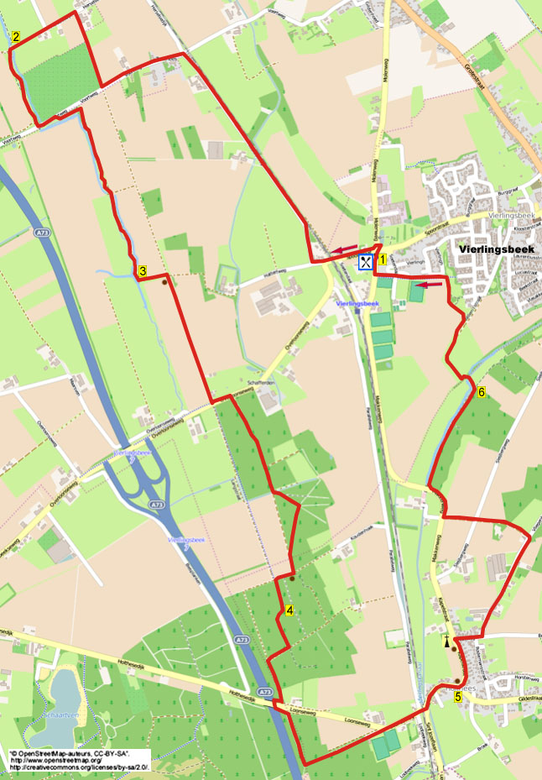

Startadres: ’t Genot Drinks – Dinner & Grill, Spoorstraat 49, Vierlingsbeek. (Woensdag t/m zondag open vanaf 12.00 uur). U kunt naast het café parkeren of anders in de straat).

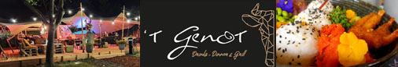

GPS-Abstand: 12600 m
Laufzeit: 2.45 St.
Höhenunterschied: 12 m

Während dieser bequemen und abwechslungsreichen Wanderung wandern Sie über ruhige Wege an Bauernhöfen vorbei zum Weiler Tuuthees, dann laufen Sie einige Zeit über schöne Graswege durch ein Naturgebiet an einem Bach entlang. Anschließend tauchen Sie in die Wälder vom Maasdaal ein und erreichen das Dorf Holthees. Hier kommen Sie zu einer hübschen Kapelle. Die letzte Teilstrecke verläuft über einen schönen Waldweg an einem Bach entlang. Über einen angenehmen Fußweg erreichen Sie wieder das Restaurant mit gemütlicher Terrasse. Nehmen Sie selber Proviant mit, unterwegs gibt es keine Einkehrmöglichkeit. Es stehen auf halbem Wege einige Bänke. Nach Regenwetter kann es am Bach allerdings matschig sein, ziehen Sie hohe Wanderschuhe an.



828. VIERLINGSBEEK 12,6km

1. Mit dem Rücken zum Terrasseneingang gehen Sie L in den Radweg rein. Die Straße überqueren und Richtung Weiher gehen, dann sofort L den Molenweg überqueren. Anschließend L über den Radweg durch die Spoorstraat am 't Genot vorbei. Überqueren Sie jetzt die Bahnlinie und gehen nach 25 m am 3-Sprung GA durch den Hattertweg. Am folgenden 3-Sprung nach R drehen durch den Kiekuutweg. Folgen Sie dem Weg an der Bahn entlang über 1,3 km und meiden Sie zwei Einfahrten links. An der Kreuzung L (Kevelaarsedijk). Sie passieren auf der rechten Seite einen Bauernhof mit großem Schuppen, laufen Sie über den Betonpfad am Weg entlang. An der Kreuzung gehen Sie R über den Kiesweg am Radweg entlang. An der T-Gabelung L über den Asphaltweg. Wo der Weg nach rechts biegt, bleiben Sie GA am Haus Nr. 3 vorbei und folgen dann dem Feldweg. Nach einiger Zeit kommen Sie an den Knotenpunktpfahl 48.

2. Laufen Sie hier noch 10 m GA über den Bach und gehen dann L durch ein Klapptor (49). Bleiben Sie auf dem schönen Pfad rechts am Bach entlang. Am Ende durch ein Klapptor wandern, an der T-Gabelung an der Brücke erreicht man Knotenpunkt 49. Hier gehen Sie L über den Asphaltweg (59). Aufpassen! Nach
100 m R in den Grasweg, der sofort nach links biegt am Bach entlang. Nach einem Holztor auf der linken Seite biegen Sie mit dem Bach nach rechts, Sie laufen also jetzt links vom Bach. An 2 Holztoren nehmen Sie die Übergangsmöglichkeit über den Querweg und folgen dem Grasweg GA rechts am Bach entlang. Ca. 20 m bevor der Pfad vor einem Zuflussbach endet, gehen Sie hier wiederum links am Bach entlang. Jetzt gut aufpassen! Der Weg verläuft durch eine Grube und nach ca. 50 m sehen Sie auf der rechten Seite einen Markierungspfahl mit gelbem Pfeil.

3. Laufen Sie hier L durch diese Kuhle und dann GA in den Grasweg an einem Graben entlang (rotes Pfählchen). Am Ende gehen Sie R über den Kies- und Radweg an einer Bank entlang. An der Vorfahrtstraße L über den Radweg wandern. Nach 100 m gehen Sie am Markierungspfahl R zwischen 2 Bäumen durch das Klapptor und folgen dem Weg durch den Maasdal-Wald. Nach einiger Zeit meiden Sie den Seitenweg links. Am 4-Sprung am Bach nimmt man den zweiten Waldweg L an einem Schildchen vorbei (Adelaarsvaren). Am 5-Sprung mit Infoschildchen “Sterrenbos” gehen Sie R in den Waldweg. Am Ende L in den Waldweg am Waldrand entlang. Nach dem Schlagbaum gehen Sie an der Kreuzung R über den breiten Sandweg an zwei Bänken vorbei, die sich als Pausengelegenheit anbieten (gelber Pfeil). Meiden Sie den Waldweg links und gehen an der Kreuzung mit Markierungspfahl L in den Waldweg an einem Schlagbaum entlang (gelber Pfeil).

4. An der Kreuzung mit Markierungspfahl gehen Sie R (blauer Pfeil). Meiden Sie am Infoschildchen den Seitenweg links. Am 5-Sprung mit Markierungspfahl wandern Sie R (blauer und gelber Pfeil). Nach dem Schlagbaum gehen Sie an der T-Gabelung mit Markierungspfahl L (blauer und gelber Pfeil). Aufpassen! Wo der Weg vor dem hohen Deich nach links biegt, gehen Sie scharf R in den Grasweg in Richtung Autobahn. Folgen Sie kurz dem Fußweg nach links, kurz an der Leitplanke entlang, dann geht es wieder in den Wald rein. Am Ende R über den sandigen Waldweg. Am 3-Sprung mit Markierungspfahl L in den Waldweg gehen (blauer Pfeil). Am Ende folgen Sie dem Asphaltweg GA am Fußballplatz vorbei. Am 3-Sprung am Haus Nr. 2a R (blauer Pfeil). Meiden Sie die Seitenwege und wandern GA über den Bahnübergang. Dann direkt L und es geht nach Holthees rein.

5. Am 3-Sprung mit Bank gehen Sie L durch die Kapelstraat. Am 3-Sprung mit der ansehnlichen weißen Kapelle gehen Sie R durch den Bredeweg. Seitenstraße rechts meiden und kurz danach am 3-Sprung L (Vliegenberg). Folgen Sie einige Zeit dem Weg und gehen nach Haus Nr. 6a L in den Feldweg (Koesteeg). An der Kreuzung mit dem Asphaltweg GA in den Feldweg. Sie erreichen die Kreuzung mit Knotenpunkt 94. Hier gehen Sie R am Asphaltweg entlang über den Grasweg hinter den Bäumen (87). Meiden Sie den Grasweg rechts und bleiben kurz entlang der geteerten Straße bis zur Brücke. Hier R am Schlagbaum vorbei in den Waldweg am Bach entlang (gelb/rot). Bleiben Sie einige Zeit auf dem Weg am Bach entlang und meiden Sie zwei Seitenwege rechts.

6. An der Y-Gabelung mit Knotenpunkt 87 drehen Sie nach L in den Fußweg Richtung Brücke (86). Überqueren Sie über die Brücke den Bach und folgen dem Schotterweg. An der
Y-Gabelung L über den Kiesweg. An einer Picknickbank gehen Sie L in den Grasweg abwärts am Zaun entlang. Nach 100 m GA über den Schotterweg. An der T-Gabelung vor einem kleinen Spielplatz gehen Sie L über den Klinkerweg. Seitenwege rechts meiden und dem Weg über den Bürgersteig am Fußballplatz vorbei folgen. An der Kreuzung mit dem Klinkerweg GA am letzten Fußballplatz vorbei. Am Ende R über den Asphaltweg und Sie erreichen wieder die Gaststätte 't Genot, den Sponsor dieser Wanderung, wo Sie noch etwas essen oder trinken können.

Autor: Jos Wlazlo

Das Autorenrecht dieses Textes sowie das Datenbankrecht liegen einzig und alleine beim Autor. Kein Auszug aus dieser Wanderung darf ohne die Genehmigung des Verfassers kopiert, vervielfältigt oder veröffentlicht werden.

